JARDIN DE NIÑOS VELINO M. PREZA

CLAVE: 10DJN0070I

|  |  |  |  |  |  |
| --- | --- | --- | --- | --- | --- |
| **SITUACIÓN DIDÁCTICA:** Soy Escritor | | | | | |
| **Se pretende la aproximación de los niños a la lectura y la escritura a partir de la exploración y producción de textos escritos como acercamiento a la cultura escrita, de modo que comprendan que se escribe y se lee con intenciones.** | | | | | |
| **FECHA:20 de Junio** | | | | **TIEMPO 4 días** | |
| **CAMPO/AREA**  lenguaje y comunicación | **ORG CURRI I**  literatura | **ORG CURRI II**  producción ,interpretación e intercambio de narraciones | **APRENDIZAJE ESPERADO**  Cuenta historias de invención propiay expresa opiniones sobre las de otros compañeros | | **ÉNFASIS:**cuenta historias de invención propia y opina sobre la de otros |
| **Actividades 20 de junio**  **Inicio, Para** iniciar la actividad se les pedirá a los alumnos compartan cual es su cuento favorito o cuales conocen, realizando un registro de los títulos en una lamina, después comentaran sobre los personajes y sus características.  DESARROLLO.- utilizando su libro MI ÁLBUM pagina como dicen los clásicos, observar las imágenes y recordar el nombre de los cuentos de acuerdo a los personajes que ahí aparecen.  Se formaran equipos a los que se les dará a elegir una imagen al azar, identificaran a que cuento pertenece y si lo saben, de ser así, quien lo sepa lo narrara para los demás integrantes del equipo, elaborando un cartel que hable de el.  Cierre.-al terminar compartirán su cuento con los demás. Para ello saldremos al patio y sentados en los escalones lo escucharemos | | | | | **RECURSOS**  LIBRO MI ALBUM  cartulinas, hojas de máquina, marcadores,  Cinta. |

|  |  |  |  |  |  |  |
| --- | --- | --- | --- | --- | --- | --- |
| Actividad: Día 21  Inicio:  **inicio ,** Bienvenida  Registro de asistencia en el cartel  Mencionar algunos cuentos clásicos, como caperucita roja, los tres cochinitos, pinocho, la cenicienta, Hanzel y Gretel, el patito feo, el gato con botas, ricitos de oro, etc. ¿Cuáles son los que conoces? ¿Cuál es tu favorito? ¿Has escuchado diferentes versiones de los cuentos? ¿te gustaría cambiar alguno? ¿Cuál?  Presentar algunos de los cuentos clásicos, elegir runo ¿Qué cuento vamos a cambiar?  DESARROLLO- CAMBIEMOS EL CUENTO  Proponer a los niños cambiar las historias clásicas por otras totalmente diferentes, iniciar comentado ¿qué inicio le pondrías? ¿Por qué? ¿Cuál sería el final? ¿Cómo cambiamos el lugar los personajes, etc.?Sus ideas se irán registrando en laminas.  Realizar un dibujo del cuento finalizado.  Cierre.-EL LOBO BUENO Las historias de los lobos casi siempre son malas, pero en esta ocasión nuestro lobo del cuento será bueno. Invitar a los alumnos a pasar al frente a inventar una pequeña historia mencionando al lobo bueno. En su cuaderno dibujar al lobo bueno  Actividad día 22  Pausa activa: Salimos al patio y para jugar a “personajes de los cuentos. Realizar diversos juegos como la ronda del lobo lobito  Luego jugaremos a los tres cochinitos y el lobo feroz, los alumnos tendrán que organizarse en equipos de 3 integrantes e ir simulando que son las casas de los cochinitos. (atrapar al lobo)  . Juego blanca nieves y los 7 enanos: para esta actividad preparar los números del 1 al 7 escrito con gises, los alumnos tendrán que decir blanca nieves encontró dos enanos (los alumnos tendrán que buscar el número dos y estar cerca del número, y así lo haremos con los demás números. Juego de Peter pan: cada que la maestra diga “Peter pan” los alumnos volarán (abrirán sus brazos simulando volar) y tendrán que saltar diversos obstáculos puestos con anterioridad.  Desarrollo.-Como está hecho un libro?  Visitaremos la biblioteca donde se les invitara a explorar los acervos, se les dar un tiempo determinado para ello, después se les cuestionara si saben cómo está formado un libro? quien lo hizo, como se le llama a esas personas que escriben libros, que contiene, como se llaman sus partes? sus respuestas se registraran en una lamina.  desarrallo.de regreso en el aula se les propondrá jugar a inventar un cuento, elegirán un personaje y luego se le agregaran otros a través de preguntas que se les realizara a cada uno, respetando turnos de participación y realizando cuestionamientos directos, iniciaremos con los personajes, luego con el lugar donde ocurre la historia, el problema que se presento. Al término se le dará lectura, remarcando el inicio, el final y la problemática que se presento.  Cierre.- ahora, jugaremos a los Escritores, cada uno escribirá su propio cuento, elegirán sus personajes, recordando que tiene un inicio una parte intermedia y un final, que puede tener un problema o no.  Actividad : Día 23  **Inicio:** después de realizar las actividades de rutina en el patio pasaremos a el aula donde recordaremos lo realizado el día anterior.  Desarrollo.-Se invitara a los niños a darle lectura a su cuento, y los demás opinaran sobre él, sobre sus personajes, el lugar donde ocurre y lo que les ha parecido su historia si han escuchado alguna que se le parezca.  **Cierre:** elaboraran la portada de su cuento eligiendo el material que más les guste, entre pintura, marcadores o gises, escribiendo el nombre del cuento y el autor. Presentarlo a las madres de familia. | | | | | |  |
| *ÁREA* | *ORGANIZADOR CURRICULAR 1* | | | *ORGANIZADOR CURRICULAR 2* | *APRENDIZAJE ESPERADO* | *INDICADOR* |
| SOCIOEMOCIONAL | literatura | | | producción ,interpretación e intercambio de narraciones | Cuenta historias de invención propiay expresa opiniones sobre las de otros compañeros | cuenta historias de invención propia y opina sobre la de otros |
| **ALUMNO (A)** | **E** | **D** | **I** | **OBSERVACIONES** | | |
| DAYNA AREB |  | x |  | Requiere de ayuda, responde ante cuestionamientos directos, sobre sus personajes y donde se desarrolla sus historia. | | |
| KEIDER ANTONIO |  | x |  | Su relato fue muy breve se le ayudo para que ampliara la información a través de cuestionamientos. | | |
| KHLOE |  | x |  | Su relato fue similar a un cuento clásico conocido, su participación fue con ayuda a través de cuestionamientos. | | |
| KENDRA |  | x |  | Requirió ayuda con el inicio y el final, compartió el problema que enfrentaron sus personajes. | | |
| THIAGO GAEL | x |  |  | Opina sobre el cuento de otros, y sobre el propio tomo en cuenta el inicio, la parte intermedia y el final. | | |
| LIAN SANTIAGO |  | x |  | Requiero ayuda para compartirlo a los demás, su voz muy baja. | | |
| ALEXIA | x |  |  | Utilizo un tono de voz fuerte para llamar la atención de los otros, su relato tiene inicio y final. | | |
| OSCAR NICOLAS | x |  |  | Da su opinión sobre los cuentos que escucho encontrando similitudes entre los demás. Compartió el propio tomando en cuenta el inicio, parte intermedio a y el cómo termia la historia. | | |
| PAOLA | x |  |  | Utilizo un tono de voz fuerte para llamar la atención de los otros, su relato tiene inicio y final. | | |
| MATTEO |  | x |  | Requirió ayuda con el inicio y el final, compartió el problema que enfrentaron sus personajes. | | |
| NICOL | x |  |  | Utilizo un tono de voz fuerte para llamar la atención de los otros, su relato tiene inicio y final. | | |
| SARA |  | x |  | Requiero ayuda para compartirlo a los demás, su voz muy baja. | | |
| YAMILA GUADALUPE |  | x |  | Requiero ayuda para compartirlo a los demás, su voz muy baja. | | |
| ENRIQUE | x |  |  | Da su opinión sobre los cuentos que escucho encontrando similitudes entre los demás. Compartió el propio tomando en cuenta el inicio, parte intermedio a y el cómo termia la historia. | | |
| YULENI | x |  |  | Da su opinión sobre los cuentos que escucho encontrando similitudes entre los demás. Compartió el propio tomando en cuenta el inicio, parte intermedio a y el cómo termia la historia. | | |
| DALEYZA | x |  |  | Da su opinión sobre los cuentos que escucho encontrando similitudes entre los demás. Compartió el propio tomando en cuenta el inicio, parte intermedio a y el cómo termia la historia. | | |
| DALARY | x |  |  | Da su opinión sobre los cuentos que escucho encontrando similitudes entre los demás. Compartió el propio tomando en cuenta el inicio, parte intermedio a y el cómo termia la historia. | | |
| PEDRO |  | x |  | Requiero ayuda para compartirlo a los demás, su voz muy baja. | | |
| EDEN EMMANUEL |  | x |  | Requiero ayuda para compartirlo a los demás, su voz muy baja. | | |
| ALEJANDRO | x |  |  | Opina sobre el trabajo de sus compañeros pero no termino su cuento, se enfermo. | | |
| EZEQUIEL | x |  |  | tiene sentido su narración, aunque su voz muy baja requirió apoyo para trasmitirlo a los demás. | | |
| LEONARDO | x |  |  | Da su opinión sobre los cuentos que escucho encontrando similitudes entre los demás. Compartió el propio tomando en cuenta el inicio, parte intermedio a y el cómo termia la historia. | | |
| BRITANY | x |  |  | Da su opinión sobre los cuentos que escucho encontrando similitudes entre los demás. Compartió el propio tomando en cuenta el inicio, parte intermedio a y el cómo termia la historia. | | |
| MELANY ELIZABETH | x |  |  | Da su opinión sobre los cuentos que escucho encontrando similitudes entre los demás. Compartió el propio tomando en cuenta el inicio, parte intermedio a y el cómo termia la historia. | | |

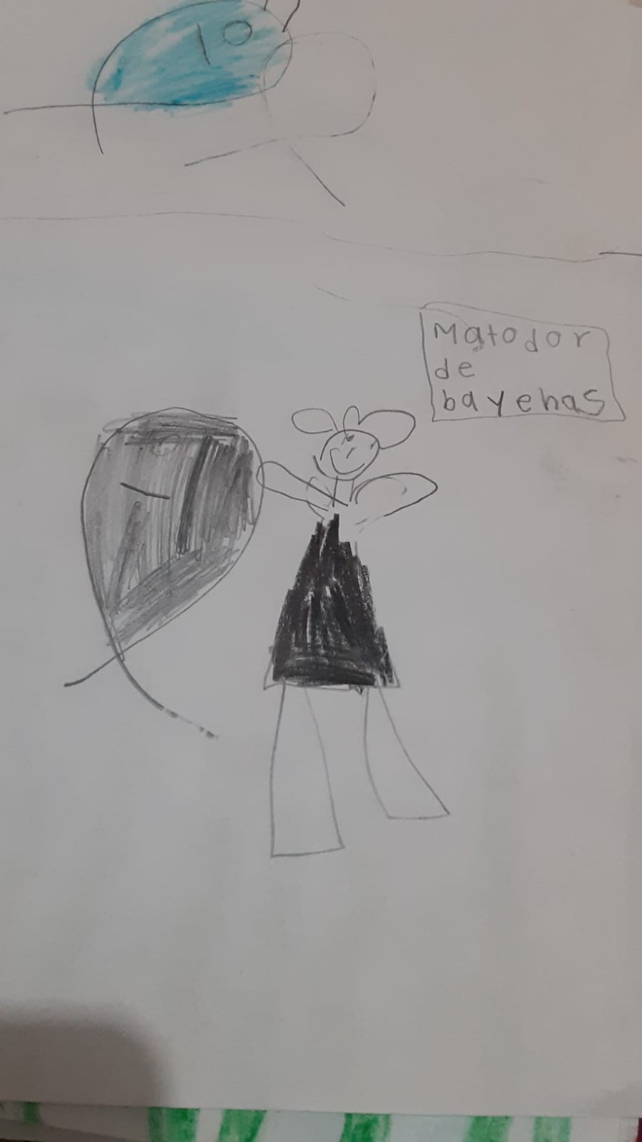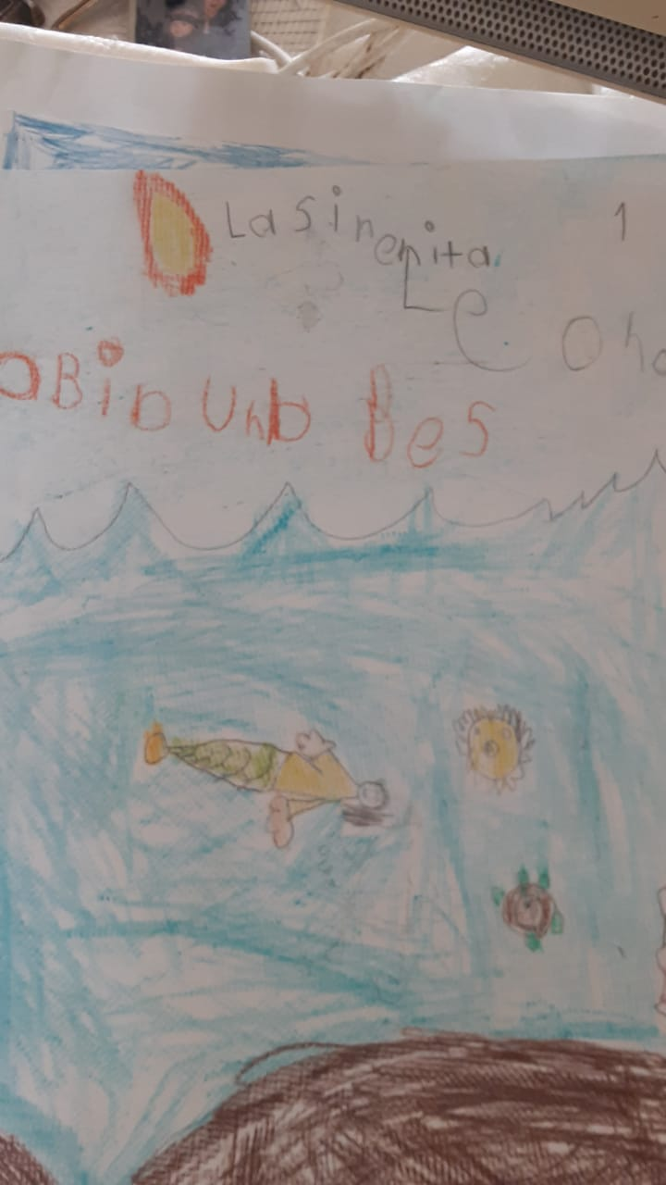

Cuento LA SIRENITA

Cuento MATADOR DE BALLENAS

Los alumnos hacen uso de las letras que conocen para realizar escritos con intención.

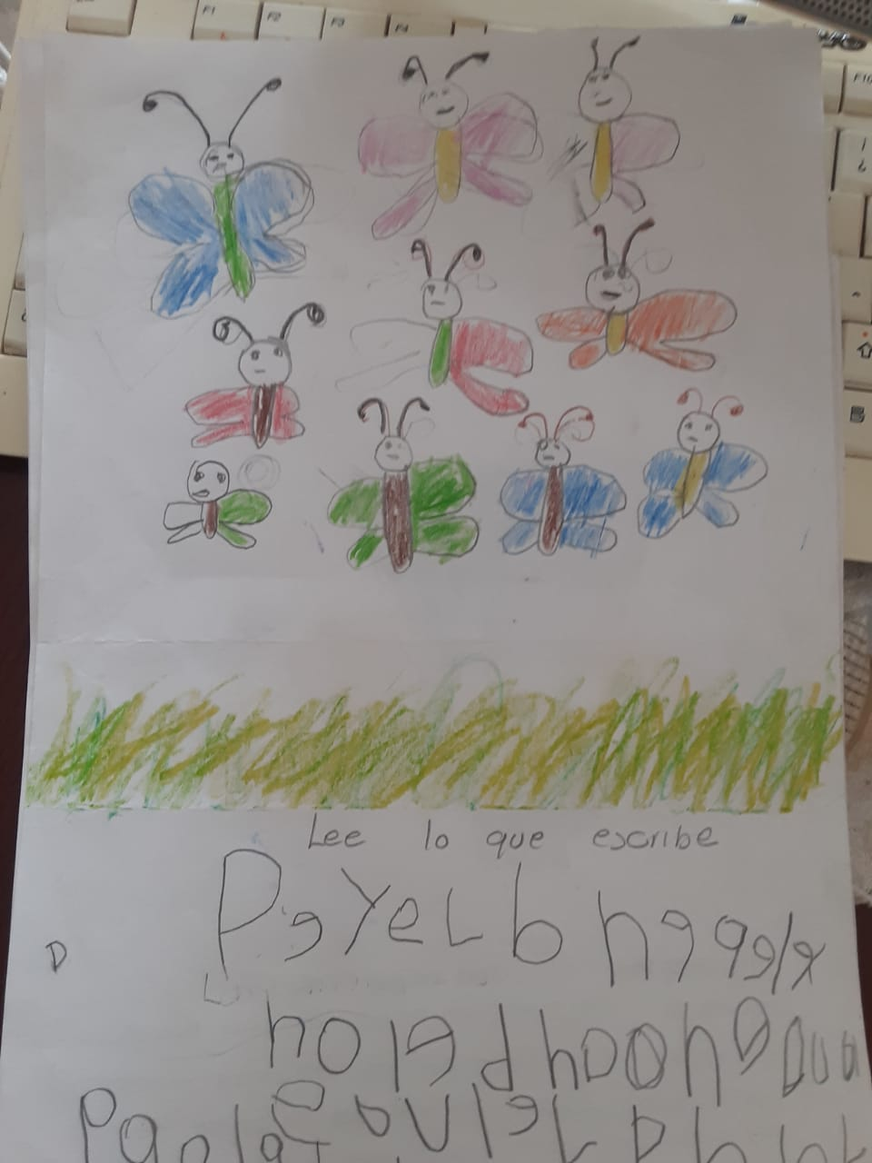 Cuento LAS MARIPOSAS Y LAS ABEJAS.

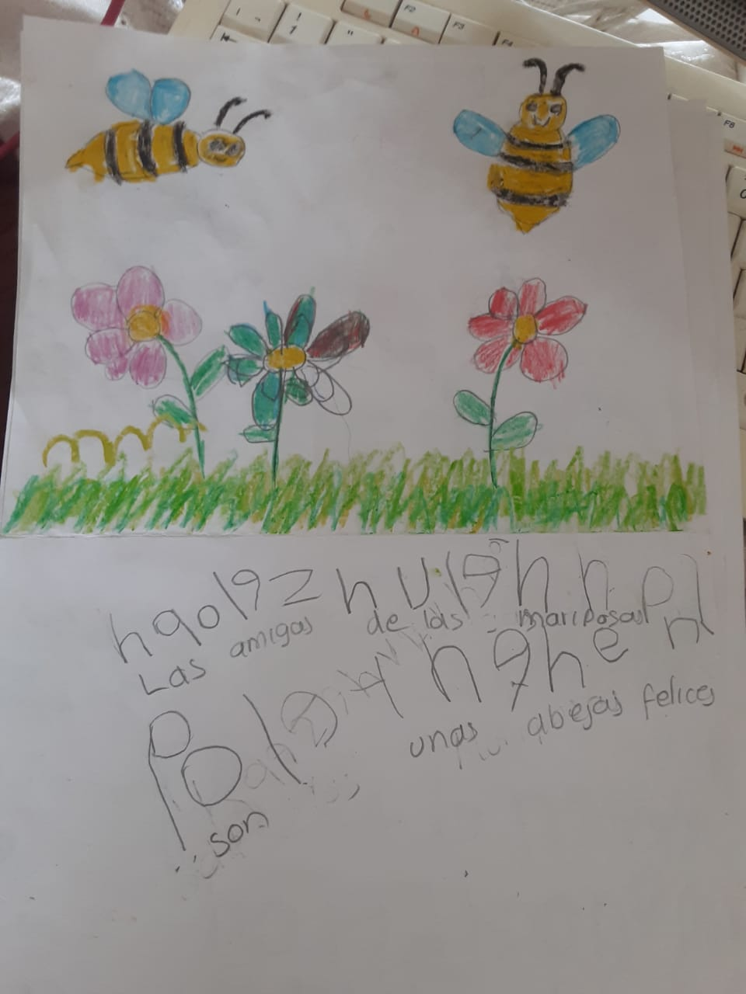en esta actividad los alumnos hicieron uso del conocimiento que tiene sobre algunas letras para escribir con un propósito.

Comparten con los de más sus escritos y opinan sobre los de ellos .